东软客户关系管理系统  
生产环境安装部署手册

V1.0

薯仔大亨工作室

2018年7月30日

# 概述

本文档主要描述如何发布”东软客户关系管理系统”项目，本文档仅说明Windows平台下的安装部署，其他平台下请自行解决。

# 安装包清单

生产环境安装包

-CRM.war

-生产环境安装部署说明.docx

# 预备条件

## 操作系统：

Windows 7, Windows 10, Windows 2008 R2, Windows 2012, Windows 2012 R2。应安装64位操作系统。

## 硬件需求

* + 内存:4G+
  + CPU:intel i5系列以上或amd 速龙750k以上

## 软件需求

* + JDK8+
  + Tomcat7+
  + Mysql5.5+

注:安装包中未提供以上软件推荐版本，若开发平台上已安装，则可选择使用平台已安装版本

# 后台管理系统安装部署步骤

## 安装软件并配置

* 1. 安装JDK
     1. 请一定配置”JAVA_HOME”环境变量
  2. 安装tomcat
  3. 安装mysql

注: 详细安装配置过程请百度

## 导入数据库文件

### 创建数据库

创建数据库名称为crm，字符编码选择utf8

### 创建用户名和密码

创建用户名root/root

### 导入数据库文件crm.sql

参见导入说明

## 发布项目到Tomcat

把项目包(crm.war)复制到Tomcat/webapp/目录下

## 修改相关配置文件

在项目目录中找到resource.properties配置文件，其路径如下:

${Tomcat-home}\webapps\CRM\WEB-INF\classes\db_config.properties

打开后，可根据实际需要修改其中数据库连接配置等，如下图:

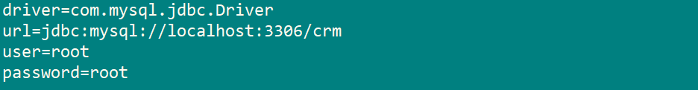

其他配置请酌情修改

## 启动项目并访问

启动tomcat，打开浏览器，访问<http://127.0.0.1:8080/CRM/login.jsp> 打开后端管理系统